**Cómo puedo ser ayudante de Dios, el ejemplo del “Buen Samaritano”**

Texto:

**““Y vosotros, hermanos, no os canséis de hacer bien” (Tesalonicenses 3:13)**

OA 2 Descubrir en la propia vida el llamado a ser ayudantes de Dios en el día de hoy.

En Lucas 10:25-37, Jesús enseñó una parábola para mostrar que cualquier persona que está necesitada es nuestro prójimo. La parábola del Buen Samaritano nos recuerda el segundo mandamiento más grande: “Ama tu prójimo como a ti mismo.” (Mateo 22:34-40).

ACTIVIDAD:

1.- RECORTA CADA TEXTO Y UBÍCALO EN LA CAJA DE DIÁLOGO CORRESPONDIENTE DE ACUERDO CON LA PARÁBOLA DEL BUEN SAMARITANO

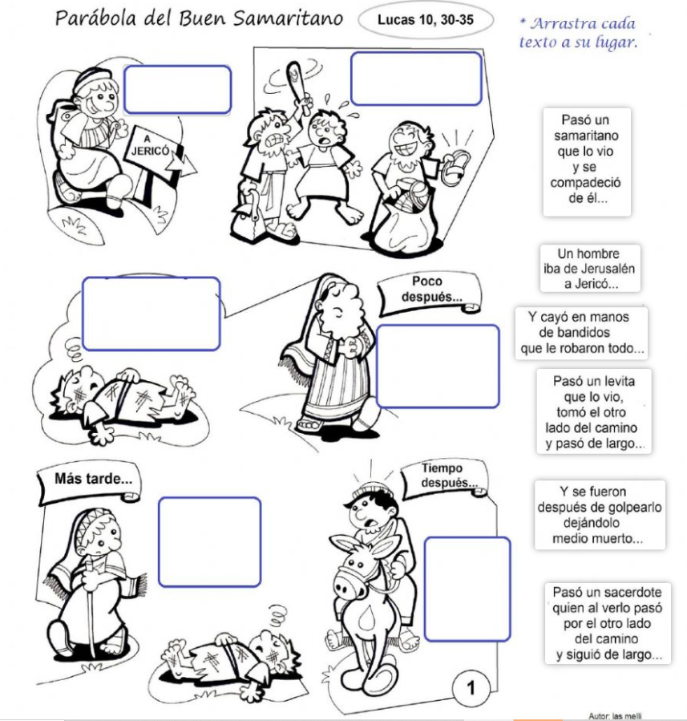

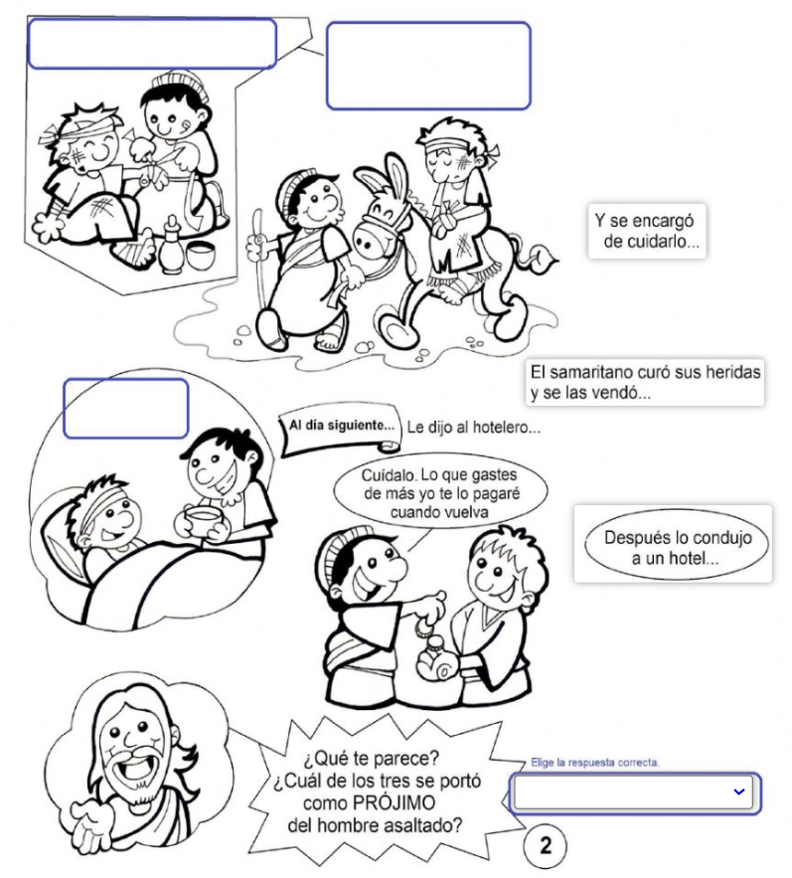

2.- COMPLETA LAS SIGUIENTES IDEAS

Deberíamos mostrar piedad ____________________________________________________

Deberíamos amar a nuestros ___________________________________________________

Debemos reflejar el amor y la misericordia de Dios hacia los __________________________

3.- DESCRIBE CON TUS PALABRAS LA FORMA DE SER UN AYUDANTE DE DIOS QUE MÁS TE AGRADA

_______________________________________________________________________________________________________________________________________________________________________________________________________________________________________________________________________________________________________________________________________________________________________________________